В Московской городской поисково-спасательной службе на водных объектах провели очередное занятие для работников «Системы 112», слушающих в Учебно-методическом центре ГО и ЧС курс «Специалист по приёму и обработке экстренных вызовов».
24.05.2022
В Московской городской поисково-спасательной службе на водных объектах провели очередное занятие для работников «Системы 112», слушающих в Учебно-методическом центре ГО и ЧС курс «Специалист по приёму и обработке экстренных вызовов».
Темой занятий стала организация безопасности на водных объектах. Мероприятия проводились на базе поисково-спасательной станции «Озеро Бездонное», которая располагается в Серебряном Бору на Северо-Западе столицы. Работники Московской городской поисково-спасательной службы на водных объектах рассказали слушателям об обеспечении безопасности населения на водоёмах города Москвы. Посетителей познакомили с оснащением поисково-спасательной станции, водолазным снаряжением и оборудованием. Спасатели рассказали об алгоритмах взаимодействия между столичными экстренными службами и как принимаются сообщения о происшествиях.
Заместитель начальника ПСС «Озеро Бездонное» также провёл экскурсию по спасательной станции, а спасатели ответили на вопросы специалистов «Системы 112». Всего в занятиях приняло участие 27 человек.
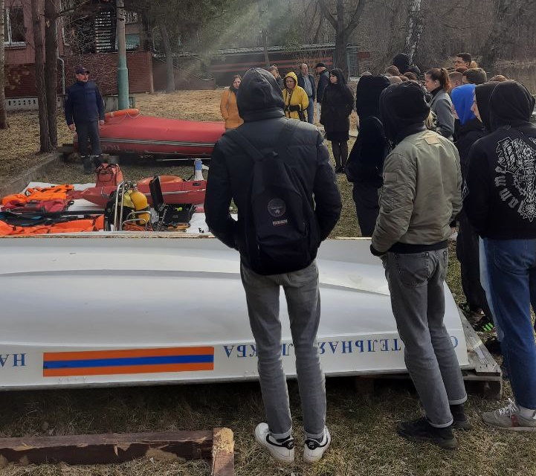

Адрес страницы: http://mgpss.mos.ru/presscenter/news/detail/10823795.html
ГКУ «Московская городская поисково-спасательная служба на водных объектах»

